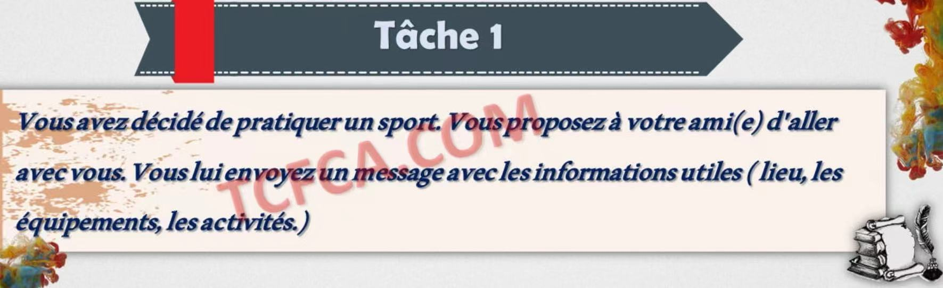

Vous avez décidé de pratiquer un sport. Vous proposez à votre ami(e) d'aller un AC Vous p avec avec vous. Vous lui envoyez un message avec les informations utiles (lieu, les équipements, les activités.)

